
http://www.cdcc.sc.usp.br/cda
- Tema da Palestra: Stonehenge
- Data: 12 de dezembro de 2009
- Horário: 21 horas
- Local: Auditório do Observatório do CDCC (CDA)
- Palestrante: Joseana dos Santos Soares
- Contato: joseana.soares@usp.br

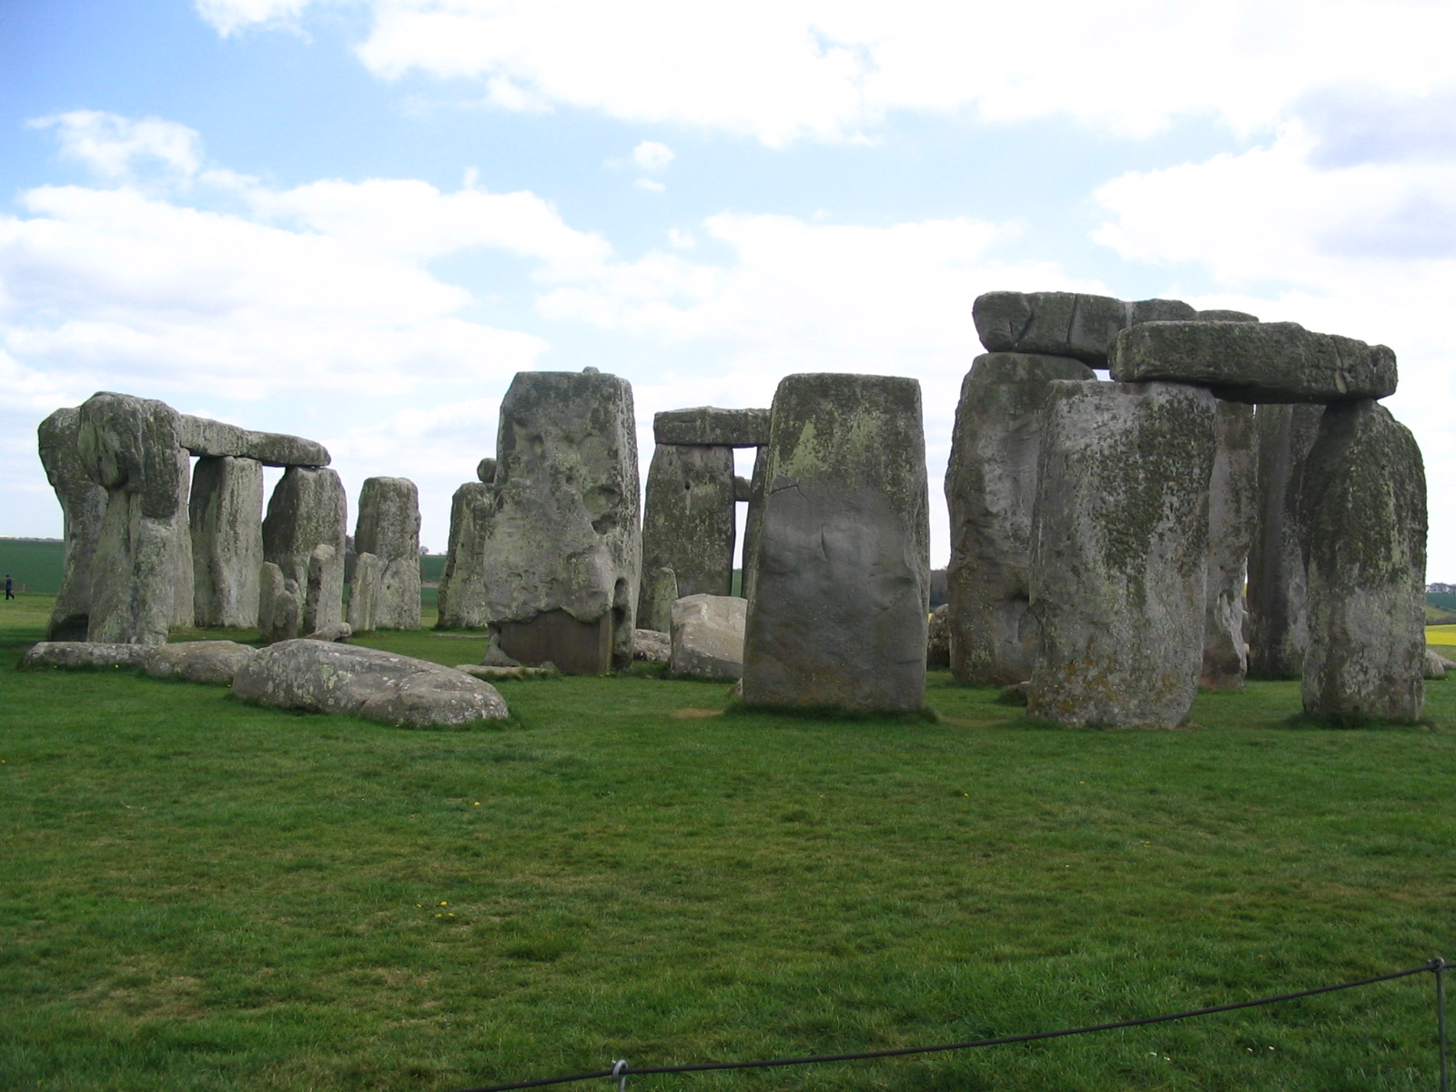
Sinopse
Stonehenge, do Inglês arcaico stan(pedra) e hencge(eixo), é um monumento megalítico localizado no sul da Inglaterra e cuja construção, concluída cerca de 4 mil anos atrás encanta pessoas do mundo todo até os dias de hoje.
Construído por uma civilização que desconhecia a escrita, Stonehenge é fonte de diversos mitos e teorias acerca de sua construção e utilidade. Na palestra serão apresentadas essas teorias em confronto com as apresentadas pela arqueoastronomia, um ramo da ciência que estuda a astronomia de civilizações antigas.

